Схема границы территории проведения массового мероприятия, посвященного празднованию Нового 2022 года на площади МБУК ДК «Электрон-ЦВиРНК», ограниченной улицами: Чистякова, Рябиновая, Гончарова, Калинина, Мельникова, северная граница расположена на расстоянии 300 метров параллельно улице Калинина

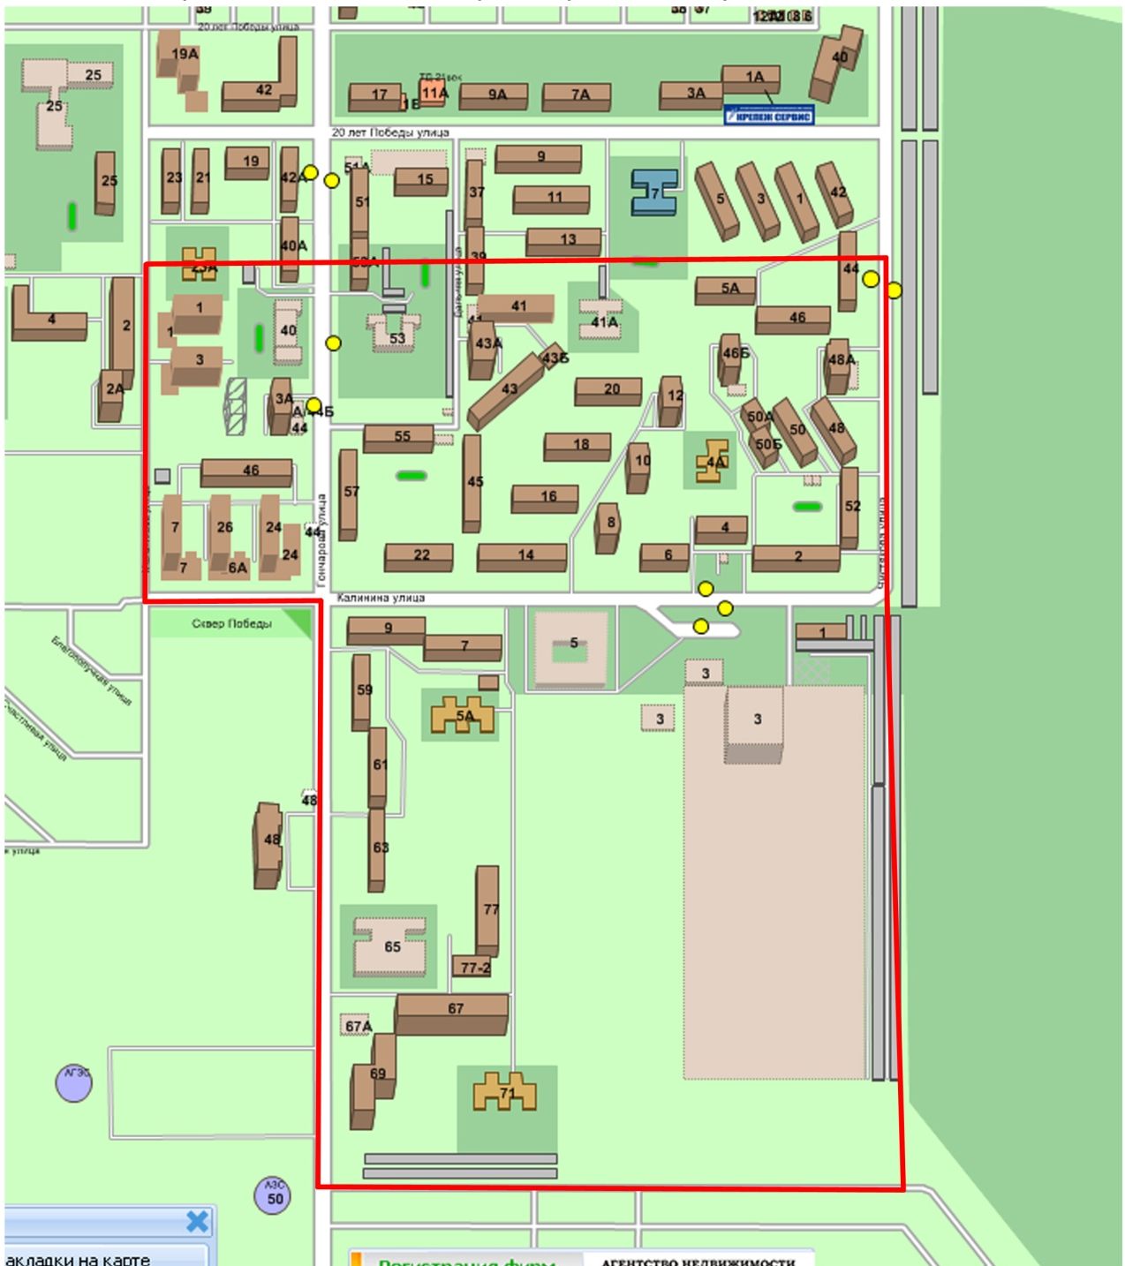

граница проведения массового мероприятия

